新闻稿
2023年6月16日
触动心潮 全速登场
smart品牌盛大亮相粤港澳大湾区国际汽车博览会
- 6月16日-6月24日，smart携旗下车型于2023（第二十七届）粤港澳大湾区国际汽车博览会暨新能源汽车博览会盛大亮相（深圳会展中心9号馆07展位）。
- 全新smart精灵#3量产车已于6月15日装车启运，并将于6月21日率先在国内市场开启首批用户交付。
- smart品牌深耕华南地区并加快全球布局，持续深化业务运营。
（2023年6月16日，深圳）今日，新奢智能纯电汽车品牌 smart携旗下全系车型，盛大亮相2023（第二十七届）粤港澳大湾区国际汽车博览会暨新能源汽车博览会（深圳会展中心9号展馆07展位）。
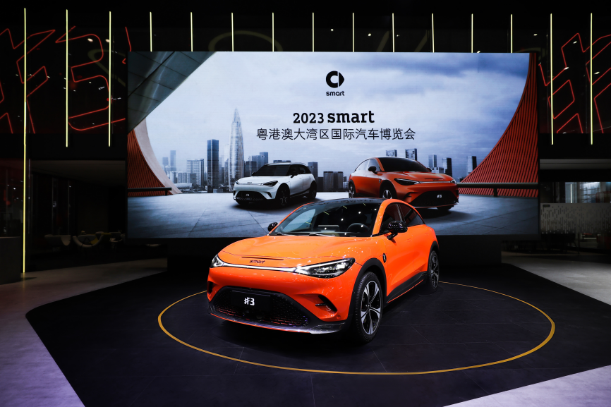
smart品牌于粤港澳大湾区国际汽车博览会盛大亮相
此次车展间，“激能都市密友”和“明日都市密友”联袂出击。全新smart精灵#3两款配置车型：全新smart精灵#3 Pulse四驱版、全新smart精灵#3 BRABUS性能版，以及smart精灵#1 Pulse心动版共同登台，呈现新奢都市纯电出行生活方式。
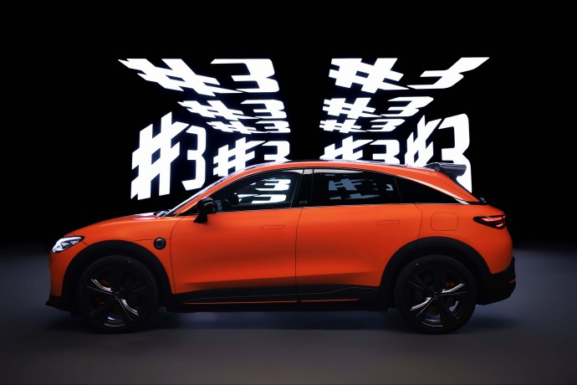
全新smart精灵#3
全球新奢轿跑SUV，向#3看齐！作为smart品牌旗下全球首款新奢轿跑SUV，全新smart精灵#3在6月15日已装车启运，并将于6月21日率先在中国市场正式开启首批用户交付，激能满载地来到广大密友身边。
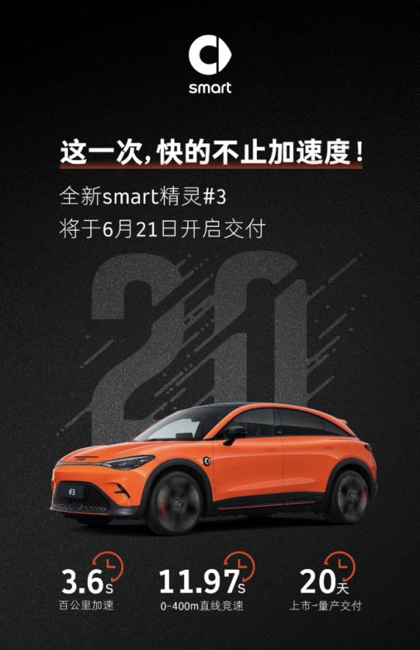
全球首批全新smart精灵#3于6月21日正式开启交付
在粤港澳大湾区车展前夕，深圳多区已先后出台限时购车补贴政策，在补贴期间购买smart将有机会最高享受人民币1.3万元当地补贴（具体补贴获取条件详询smart深圳各销售服务网点）。 此前，在全新smart精灵#3率先上市并开启预定之际，smart推出包括现金BUFF、充电BUFF、老友BUFF、置换BUFF等在内的7重超级BUFF权益，在2023年6月30日（含）之前，完成人民币5,000元定金支付的密友，即可享受。
新一代smart纯电动车家族 领航新奢都市风潮
作为“明日都市密友”，smart精灵#1以感性笔触和简约线条，带来了极具吸引力的新奢美学。而与smart精灵#1“感性·灵锐” 设计哲学同出一脉，全新smart精灵#3作为smart品牌全球首款轿跑SUV，同样获梅赛德斯-奔驰全球设计团队倾力加持，并采用了更大胆、更动感、更激能的“新奢运动美学”设计风格，为同级细分市场树立了新奢标杆。
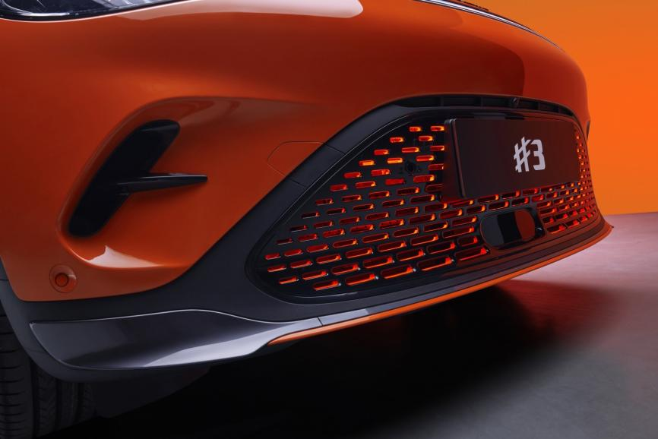
全新smart精灵#3“新奢运动美学”设计风格
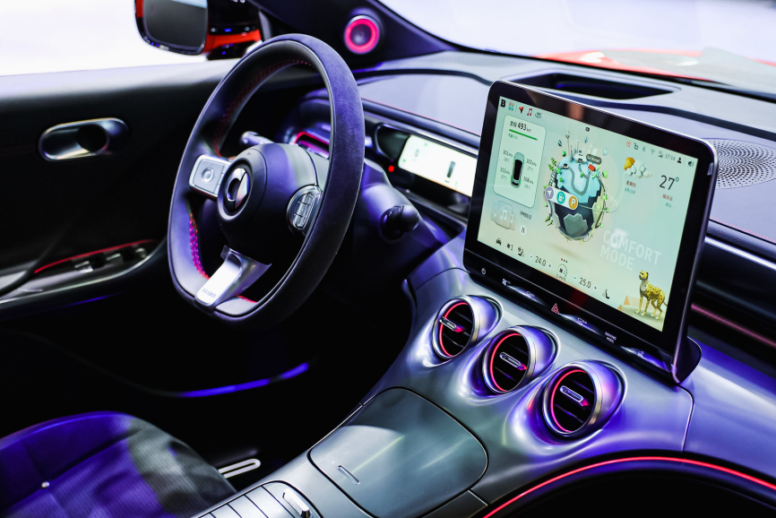
全新smart精灵#3搭载了 12.8英寸悬浮式中控屏
此外，全新smart精灵#3全系标配了高性能永磁同步电机，为整车提供充沛的动力性能，峰值总功率达到315kW，峰值总扭矩543N·m，BRABUS性能版车型在“弹射模式”下，可瞬间爆发峰值扭矩，零百加速仅需3.6秒，0-400米加速11.97秒，让全新smart精灵#3成为激发驾控潜能的不二之选。
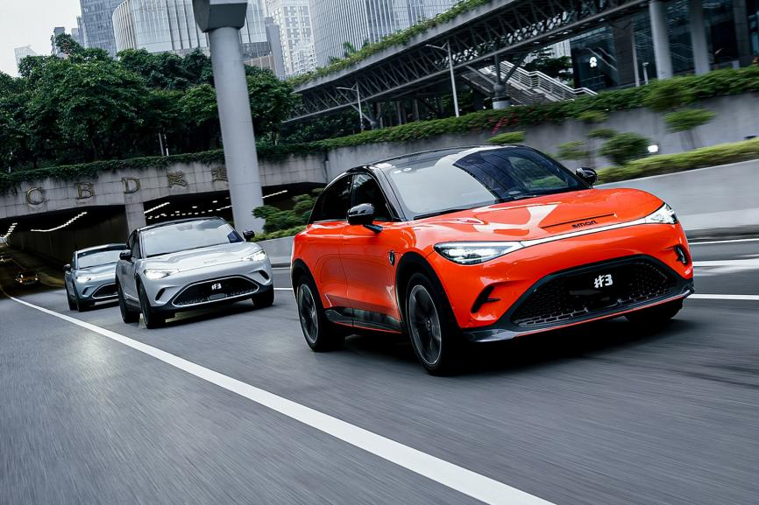
全新smart精灵#3峰值总功率达到315kW，峰值总扭矩543N·m
持续深耕华南地区smart品牌全力深化业务运营
在smart品牌25周年之际，smart全速推动运营。此次smart亮相粤港澳大湾区国际汽车博览会，持续深耕华南地区。目前，smart品牌在华南地区已有43家门店，其中包括品牌旗舰中心1家、服务中心13家、零售展厅29家。
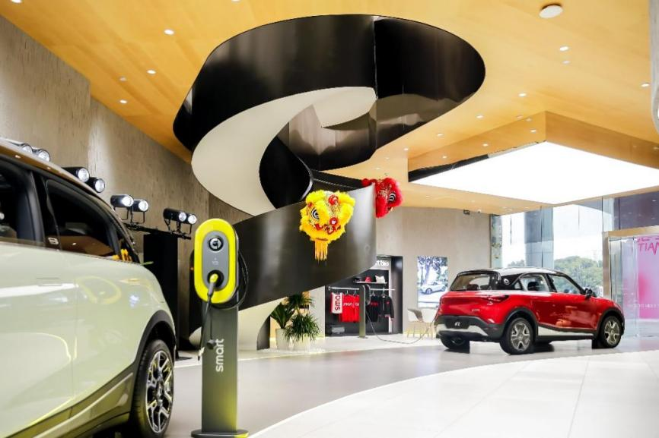
smart广州天德广场旗舰中心
在华南地区的深耕，将有力助推smart品牌在全国的业务运营及布局。预计今年底，smart全国渠道布局累计将超200家，覆盖全国60余城。
未来，smart品牌将始终秉承“探索未来都市交通最佳解决方案”的前瞻愿景，并携手广大合作伙伴与密友持续共创，赋予都市交通更多美好体验，以更自在、更高质、更充满潮趣的高标准服务，带给全球密友更多惊喜。一起让明天更smart点。
-结束-

  smart汽车官方小程序 |   smart汽车官方APP

了解最新信息，请访问
smart全球媒体中心：https://media.smart.com/zh-chs/
smart 汽车官方网站：https://www.smart.cn/

媒体垂询
刘若曦 sebastian.liu@smart.com

smart品牌全球公司简介
自90年代品牌诞生以来，smart始终肩负着“探索未来都市交通最佳解决方案”的愿景。2019年，smart品牌全球公司正式成立，以“中欧双核，全球布局”为前瞻发展战略，致力于将smart塑造为全球领先的新奢纯电汽车科技品牌。
目前，smart已完成品牌、产品及商业模式的全面焕新。其新一代纯电动车家族由smart研发团队主导工程研发，梅赛德斯-奔驰全球设计团队负责设计，产品阵容扩展到更多细分市场。代表品牌焕新的首款纯电SUV——全新smart精灵#1于2022年4月呈现全球首秀，在中国市场率先发售，并已于9月正式启动交付。为增进全球化运营，smart同时在中国及欧洲设立营销中心。

